Modelos de Referência

https://www.canva.com/design/DAGJECDKOk4/WaWEONjA9FSsWWb_87LVbA/edit?utm_content=DAGJECDKOk4&utm_campaign=designshare&utm_medium=link2&utm_source=sharebutton

https://www.canva.com/templates/EAFu4ggQM6k-the-solar-system-science-educational-presentation-in-dark-gray-animated-video-style/

O QUE É O EFEITO ESTUFA
O efeito estufa é o processo pelo qual o calor é retido perto da superfície da Terra por substâncias conhecidas como “gases do efeito estufa”(2). Ele determina o fluxo de energia que chega e sai da Terra, a energia do Sol aquece a superfície da Terra e o planeta irradia energia de volta ao espaço(1). Os gases do efeito estufa permitem que a luz do sol brilhe na superfície da Terra, mas impedem a troca de calor entre a atmosfera e o espaço. Desta forma, eles agem como as paredes de vidro isolantes de uma estufa(3). Esses gases consistem em dióxido de carbono, metano, ozônio, óxido nitroso, clorofluorcarbonos e vapor de água. O vapor de água, que reage às mudanças de temperatura, é denominado “feedback”, porque amplifica o efeito das forças que inicialmente causaram o aquecimento (2). Na Terra, o dióxido de carbono constitui apenas uma pequena fração da atmosfera(fonte 1). Os cientistas determinaram que o dióxido de carbono desempenha um papel crucial na manutenção da estabilidade da atmosfera da Terra. Se o dióxido de carbono fosse removido, o efeito estufa terrestre entraria em colapso e a temperatura da superfície da Terra cairia significativamente, em aproximadamente 33°C (59°F). Os gases de efeito estufa fazem parte da atmosfera da Terra. É por isso que a Terra é frequentemente chamada de planeta “Cachinhos Dourados” – as suas condições são perfeitas, nem muito quentes nem muito frias, permitindo que a vida prospere. Parte do que torna a Terra tão receptiva é o seu efeito estufa natural, que mantém uma temperatura média de 15 ° C (59 ° F) (2).
Intensificação do efeito estufa
Nos últimos séculos as ações humanas têm mudado esse cenário, contribuindo para o agravamento do aquecimento global, aumentando o efeito estufa. Os gases que ocorrem naturalmente na atmosfera como: dióxido de carbono, metano, óxido de nitrogênio e gases fluorados, têm sido liberados em maiores quantidades desde o século 19 com o advento da Revolução Industrial. E, a maior parte desses gases vem da queima de combustíveis fósseis como petróleo, carvão e gás natural(3). A emissão desses gases aumentaram 70% entre 1970 e 2004(3). Isso levou a um aumento do dióxido de carbono na atmosfera e nos oceanos(2) em cerca de 80% durante esse período(3). As temperaturas globais aumentaram mais de meio grau no último século(1).
A quantidade de dióxido de carbono na atmosfera hoje excede em muito a faixa natural observada nos últimos 650.000 anos. O clima terrestre mudou diversas vezes desde a formação do planeta há 4.5 bilhões de anos, passando por ciclos de esfriamentos, as eras glaciais e por ciclos de aquecimento. Porém essas mudanças aconteciam lentamente, ao longo de milhares de anos. Hoje ela está mais rápida devido a essa tendência de aquecimento. As mudanças de temperatura aconteciam de forma mais lenta, que é o natural, e o próprio planeta era responsável por elas, hoje estas mudanças estão acontecendo de forma artificial e mais rápidas devido às grandes emissões de gases contribuintes para o efeito estufa na atmosfera. Sabemos disso pois os ciclos naturais de aquecimento e resfriamento não são suficientes para explicar a quantidade de aquecimento que experimentamos em tão pouco tempo, apenas as atividades humanas devem ser responsáveis por isso. Ao contrário de Vênus, onde o aquecimento global não trouxe nenhuma consequência para seus habitantes, afinal não há vida conhecida no planeta, na Terra com o aumento da velocidade da mudança climática conhecemos bem seu impacto. Mudanças de temperatura em todo planeta causam eventos climáticos sem precedentes, com intensificação ou com novas ocorrências. Com o aumento da temperatura do planeta, transcorre também o derretimento das calotas polares e com isso o aumento do nível do mar. Podemos utilizar o planeta Vênus como fonte de estudo ao demonstrar as consequências e efeitos das mudanças climáticas que podem ocorrer em nosso planeta, assim, entendê-lo melhor e entender sua evolução, pode ser uma alternativa para estudos futuros sobre o efeito estufa e o destino da Terra(3).
As principais fontes de energia da nossa civilização industrial atual são os chamados combustíveis fósseis. Queimamos madeira, óleo, carvão e gás natural, e, no processo, liberamos gases, principalmente CO2, no ar. Consequentemente, a proporção do dióxido de carbono na atmosfera da Terra está aumentando drasticamente. A possibilidade de um efeito de estufa descontrolado sugere que devemos tomar cuidado: mesmo uma subida de um ou dois graus na temperatura global pode trazer consequências catastróficas. Na queima de carvão, óleo e gasolina, estamos despejando também ácido sulfúrico na atmosfera. Como Vênus, nossa estratosfera agora possui uma névoa de pequenas gotículas de ácido sulfúrico. Nossas principais cidades são poluídas por moléculas nocivas. Não compreendemos os efeitos a longo prazo do nosso curso de ação.
Temos também alterado o clima no sentido oposto. Por centenas de milhares de anos os seres humanos têm queimado e decepado florestas e encorajado os animais domésticos a pastar e destruir a relva. A agricultura que utiliza queimadas, o desmatamento tropical industrial e a destruição das pastagens são desenfreadas hoje em dia. As florestas são mais escuras que as pastagens e estas mais escuras do que os desertos. Como consequência, a quantidade de luz solar absorvida pelo solo tem declinado e, pelas mudanças na utilização da Terra, estamos baixando a temperatura da superfície do nosso planeta(5).
VÊNUS
O planeta Vênus é o segundo do nosso sistema solar a partir do Sol(3), o sexto maior planeta(4) e o mais próximo da Terra, a apenas 61 milhões de quilômetros de distância.(3) É o planeta mais quente do sistema solar(4). Uma de suas principais características é o fato de, como um planeta rochoso, sua superfície ser composta por vales e altas montanhas, cheias de vulcões. Vênus ainda apresenta um período de rotação maior que o período de translação, ou seja, o dia em Vênus que dura 243 dias terrestres é maior que seu ano, que dura cerca de 225 dias terrestres.
Usar dias terrestres como uma interpretação para medir o tempo é comum nas publicações de divulgação sobre astronomia, afinal é mais fácil ver outros mundos tendo o nosso como comparação. Como por exemplo, ao falarmos que Vênus tem um diâmetro de 12.100 Km, essa medida pode não expressar nenhum significado para o nosso cotidiano, mas se dissermos que Vênus é 1.1 vezes menor do que a Terra, percebemos que ele é um planeta com dimensões parecidas com o nosso. Podemos fazer essa comparação de outras formas:

Características: | Vênus | Terra
Densidade | 5,24 g/cm3 | 5,51 g/cm3
Gravidade | 8,87 m/s2 | 9,81 8,87 m/s2
Composição atmosférica | Dióxido de Carbono  e Nitrogênio | Nitrogênio e Oxigênio

O planeta é propositalmente chamado de gêmeo da Terra devido ao seu tamanho e a sua estrutura, e mesmo com as semelhanças, trata-se de um completo oposto ao nosso lar (3). Vênus é um planeta envolto em nuvens que leva o nome de uma deusa do amor(4). Tem um dia a mais que o ano e não tem qualquer semelhança com as estações(4). Vênus tem sua atmosfera tóxica devido a um efeito estufa descontrolado que dá ao planeta uma cor amarelada(3) e As temperaturas de superfície de Vênus, deduzidas pela radioastronomia e confirmadas pelas medições diretas feitas pelas naves espaciais são em torno de 480° C ou 900° F(5). Sua superfície é quente o suficiente para derreter chumbo. A atmosfera é tão densa que, visto da superfície, o Sol é apenas uma mancha de luz(4). A pressão correspondente, na superfície, é 90 atmosferas, 90 vezes a pressão que sentimos na atmosfera terrestre, o equivalente ao peso da água, 1 quilômetro abaixo da superfície dos oceanos. Para sobreviver em Vênus, uma nave espacial deve ser refrigerada e também construída como um submergível de grande profundidade. Cerca de doze veículos espaciais da União Soviética e dos Estados Unidos entraram na densa atmosfera de Vênus e penetraram em suas nuvens, e poucos sobreviveram, realmente, por uma hora, mais ou menos, na superfície*. Duas naves espaciais da série Venera, soviética, tiraram fotos. À luz visível ordinária, as nuvens amarelo-pálidas de Vênus podem ser distinguidas, mas não apresentam, como viu Galileo, virtualmente nenhuma característica. Se as câmeras vissem em ultravioleta, veríamos um sistema de tempo atmosférico gracioso e complexo, de redemoinhos na alta atmosfera, onde os ventos giram em cerca de 100 metros por segundo, 220 milhas por hora(5).
Pode ter sido outrora um mundo oceânico habitável, como a Terra, mas isso foi há pelo menos mil milhões de anos. Um efeito estufa descontrolado transformou toda a água superficial em vapor, que então vazou lentamente para o espaço. A superfície atual da rocha vulcânica é atingida por altas temperaturas e pressões. Além disso, Vênus pode conter lições sobre o que é necessário para que a vida comece – na Terra, no nosso sistema solar ou em toda a galáxia. Os ingredientes estão todos lá, ou pelo menos costumavam estar. Ao estudar por que o nosso mundo vizinho tomou uma direção tão diferente no que diz respeito à habitabilidade, poderíamos descobrir o que poderia tornar outros mundos corretos. E embora possa parecer absurdo, não podemos descartar totalmente a vida em Vênus. A temperatura, a pressão do ar e a química são muito mais adequadas nas alturas, naquelas nuvens espessas e amarelas. (4)
A atmosfera de Vênus é composta de 96% de dióxido de carbono. Há pequenos traços de nitrogênio, vapor d'água, argônio, monóxido de carbono e outros gases, mas os únicos hidrocarbonetos ou carboidratos presentes compõem cerca de 0,1 parte por milhão. As nuvens de Vênus são principalmente uma solução concentrada de ácido sulfúrico. Pequenas quantidades de ácido hidroclorídrico e hidrofluórico estão também presentes. Mesmo em suas nuvens altas e frias Vênus é um local totalmente tempestuoso.
Bem acima da cobertura de nuvens visíveis, a cerca de 70 quilômetros de altitude, há uma neblina contínua de pequenas partículas. A 60 quilômetros, mergulhamos nas nuvens e nos encontramos circundados por gotículas de ácido sulfúrico concentrado. Quanto mais nos aprofundamos, as partículas tendem a ficar maiores. Há vestígios do acre dióxido de enxofre, S02, na atmosfera inferior. Ele circula acima das nuvens e é transformado pela luz ultravioleta do Sol e recombinado com água para formar o ácido sulfúrico que se condensa em gotículas, fixado e, em altitudes inferiores, transformado novamente pelo calor em S02 e água, completando o círculo. Sempre chove ácido sulfúrico em Vênus, por todo o planeta, e nenhuma gota atinge a superfície.

A névoa cor de enxofre se estende para baixo por 45 quilômetros acima da superfície de Vênus, onde emergimos em uma atmosfera densa, mas clara como cristal. A pressão atmosférica é tão alta, que não podemos ver a atmosfera. A luz solar é arremessada em todas as direções pelas moléculas atmosféricas até que perdemos todas as imagens da superfície. Não há poeira, nuvens, somente uma atmosfera tornando-se palpável de tão densa. Uma profusão de luz solar é transmitida pelas nuvens subjacentes, tanto quanto um dia nebuloso na Terra. Com um calor seco, pressões esmagadoras, gases nocivos e tudo espalhando uma incandescência avermelhada e sobrenatural,. Até onde podemos compreender, pelo menos alguns locais na superfície são campos juncados de rochas macias irregulares em confusão, um cenário estéril e hostil, suavizado aqui e ali por remanescentes erosados de uma nave espacial abandonada de um planeta distante inteiramente invisível na atmosfera espessa, nublada e venenosa.*
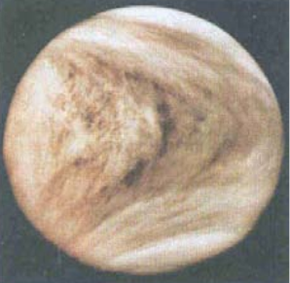
Visão de Vênus cheio em luz ultravioleta impressa nos matizes do espectro visível. Os desenhos são devido a nuvens que giram da direita para a esquerda, altas na atmosfera de Vênus. Foto Pioneer Venus Orbiter. Cortesia da NASA. →

*A Pioneer Vênus foi uma missão bem sucedida dos Estados Unidos em 1978-79, combinando uma nave-mãe e quatro sondas de penetração atmosférica, duas das quais sobreviveram brevemente na inclemência da superfície de Vênus.
O cromatógrafo de gás na sonda de penetração na Pioneer Vênus mostrou uma abundância de água na atmosfera inferior de alguns décimos por cento. Por outro lado, as medições infravermelhas feitas por veículos de penetração soviéticos, Veneras 11 e 12, mostraram uma abundância de um centésimo. Se o primeiro dado for real, então o dióxido de carbono e vapor dágua sozinhos são adequados para confirmar quase toda a radiação de calor da superfície e manter a temperatura do solo de Vênus em cerca de 480°C. Se o segundo dado for o real, o dióxido de carbono e o vapor d'água sozinhos são adequados para manter a temperatura da superfície somente em torno de 380°C, e é necessário algum outro constituinte atmosférico para fechar as janelas de freqüência infravermelha remanescentes na estufa atmosférica. Contudo, as pequenas quantidades de SO2, CO e HCl, todos detectados na atmosfera de Vênus, parecem adequados a este propósito. Assim as recentes missões americanas e soviéticas parecem ter verificado que o efeito de estufa é realmente a razão da alta temperatura de superfície(5).
O efeito estufa que ocorre no planeta é um fenômeno análogo ao que ocorre na Terra. A energia do Sol aquece a superfície do planeta que irradia uma parte de volta ao espaço. Este é um processo necessário que pode permitir o desenvolvimento de certas formas de vida em determinado planeta à medida que não deixa que se esfrie ou aqueça demais, mantendo assim a temperatura média. No entanto, certos gases atmosféricos retêm parte da energia que sai, com isso aumentando a temperatura. Como a atmosfera de Vênus é densa os gases que a compõem, como o Dióxido de Carbono, não permitem que o calor saia do planeta assim, ficando retido em sua atmosfera criando uma bolsa de “calor” que aquece ainda mais o planeta, criando desse modo um efeito estufa descontrolado(3)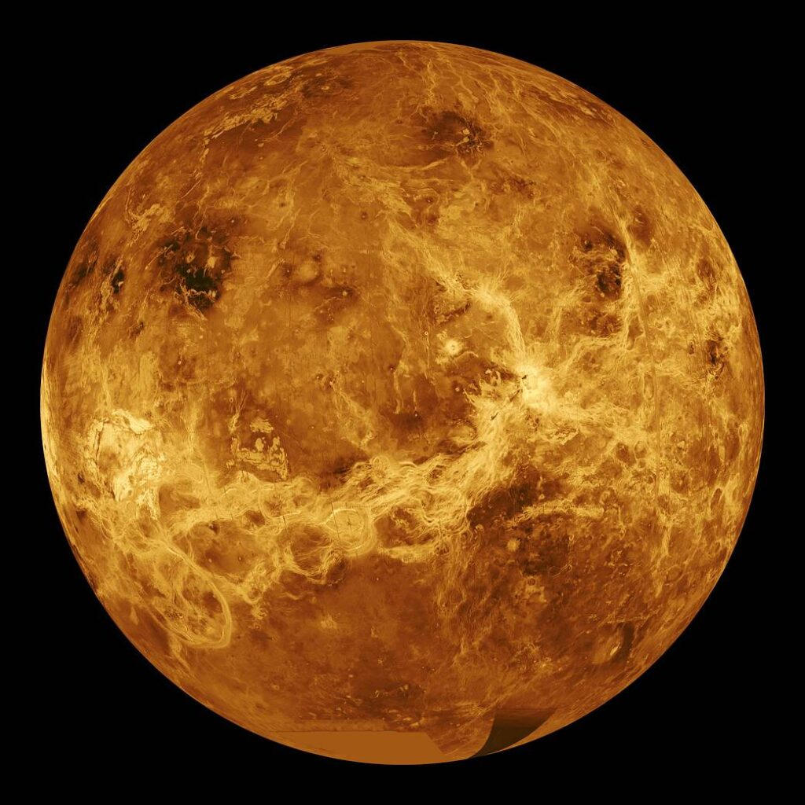
Imagem da superfície de Vênus (Créditos: NASA/JPL)-->
"Vênus nos ajudará a entender o que acontece quando o efeito estufa é realmente extremo. No entanto, não é um bom exemplo do que acontecerá com a Terra devido às atividades humanas. A vida na Terra desapareceria devido às temperaturas extremas muito antes de atingir metade da vida. as concentrações de dióxido de carbono em Vênus!" diz Svedhem.(1)
Vênus é um tipo de catástrofe de dimensões planetárias. A luz solar passa através da atmosfera e nuvens de Vênus, que são semitransparentes à luz visível, e atinge a superfície. A superfície sendo aquecida se empenha em radiá-la de volta no espaço. Por Vênus ser muito mais frio do que o Sol, ele emite mais na região do infravermelho do que na visível do espectro. Contudo, o dióxido de carbono e o vapor d'água na atmosfera de Vênus são quase que perfeitamente opacos à radiação infravermelha, o calor do Sol é retido com eficiência, e a temperatura da superfície se eleva, até que uma pequena quantidade de radiação infravermelha escorregue para fora desta atmosfera compacta e equilibre a luz solar absorvida na atmosfera inferior e na superfície.
Como Vênus, a Terra também possui cerca de 90 atmosferas de dióxido de carbono, mas concentrado na crosta como calcário e outros carbonatos, não na atmosfera. Se a Terra se aproximasse somente um pouco do Sol, a temperatura subiria ligeiramente. Isto retiraria parte do CO2 das rochas da superfície gerando um efeito de estufa maior, que, por seu turno, aumentaria ainda mais o calor da superfície. Uma superfície mais quente vaporizaria ainda mais carbonatos para o CO2 e haveria a possibilidade de um efeito de estufa atingir temperaturas muito elevadas. É o que supomos ter acontecido no início da história de Vênus, pela sua proximidade do Sol. O ambiente da superfície de Vênus é um aviso: pode acontecer um desastre a um planeta bem semelhante ao nosso(5)
A atmosfera de Vênus pode ser dividida em várias camadas distintas, incluindo a troposfera, estratosfera, mesosfera e termosfera, semelhantes às camadas encontradas na atmosfera terrestre. No entanto, essas camadas não exibem variações tão distintas de temperatura e composição como na Terra, devido à densidade e uniformidade da atmosfera venusiana. (6)
Em Vênus, na Terra e em outro lugar no sistema solar, há evidências de destruição por catástrofe, moderada ou subjugada por processos mais lentos e mais uniformes. Na Terra, por exemplo, a água da chuva canalizada para regatos, riachos e rios de água corrente, criando imensos reservatórios aluviais; em Marte, os remanescentes de rios antigos, originando-se talvez debaixo do solo; em Io, lua de Júpiter, o que parecem ser largos canais formados por enchentes de enxofre líquido. Há importantes sistemas meteorológicos na Terra, na atmosfera alta de Vênus e em Júpiter. Há tempestades de areia na Terra e em Marte, relâmpagos em Júpiter, Vênus e Terra. Vulcões injetam debris nas atmosferas da Terra e de Io. Processos geológicos internos deformam lentamente as superfícies de Vênus, Marte, Ganimedes e Europa, bem como a da Terra. As galerias, proverbiais pela sua lentidão, produzem as principais alterações no cenário da Terra e provavelmente também em Marte(5).
Em completo contraste com Vênus, existe Marte. O Planeta Vermelho quase não apresenta efeito estufa. Marte tem algum dióxido de carbono atmosférico, mas quase nenhuma atmosfera! A atmosfera existente é tão rarefeita que não consegue reter a energia do Sol. Existem, portanto, contrastes extremos de temperatura entre o dia e a noite e o sol ou a sombra. No entanto, a maioria dos cientistas concorda que Marte era muito mais quente no passado e até tinha oceanos, o que significa que a atmosfera também era muito diferente. Há cerca de 3600 milhões de anos, algo aconteceu e o planeta evoluiu para o seu estado atual. (1)
Se olharmos para Titã, a maior lua de Saturno, vemos um efeito de estufa moderado, principalmente devido às grandes concentrações de metano, outro gás com efeito de estufa, na sua atmosfera(1). Teorias apontam que a elevação da temperatura de superfície devido ao efeito de estufa atmosférico(5). Seria um lugar adequado para a vida se não fosse tão frio: sua superfície é extremamente fria, com cerca de -180 graus Celsius (1).
Quando examinamos Titã pelo telescópio, vemos um disco avermelhado pouco perceptível. Alguns observadores registraram nuvens brancas acima deste disco, mais provavelmente nuvens de cristais de metano. A maioria dos estudiosos de Titã concorda que a explicação mais razoável de sua cor avermelhada se dá à moléculas orgânicas complexas. Com moléculas orgânicas abundantes em sua superfície e em sua atmosfera, Titã é um estrangeiro único e notável do sistema solar(5). Os astrônomos compararam Titã com a Terra primitiva. (1)
Conclusão:
A atmosfera da Terra é composta principalmente de nitrogênio (78%) e oxigênio (21%), com traços de outros gases como argônio, dióxido de carbono e vapor d'água. Em contraste, a atmosfera de Vênus é predominantemente composta de dióxido de carbono (96%), com quantidades menores de nitrogênio e vestígios de outros gases. A atmosfera terrestre é mais fina e composta de várias camadas bem definidas, enquanto a atmosfera de Vênus é extremamente densa e uniforme. A densidade atmosférica de Vênus diminui à medida que se move para cima na atmosfera, mas mesmo nas camadas superiores, é significativamente mais densa do que a da Terra.
A comparação entre a atmosfera da Terra e de Vênus destaca a importância crítica do efeito estufa na regulação das condições climáticas e na sustentação da vida. Enquanto na Terra o efeito estufa desempenha um papel vital para a vida e a ação humana têm causado o aumento das emissões de gases do efeito estufa, assim gerando o aumento nas temperaturas globais e mudanças climáticas significativas e catastróficas; enquanto o efeito estufa de Vênus criou um ambiente infernal e inabitável, além da alta pressão atmosférica e sua superfície coberta por densas nuvens de ácido sulfúrico. É importante termos essa comparação e sabermos que a ebulição global se agravando pode levar-nos a ter um ambiente semelhante ao de Vênus no planeta Terra em algumas décadas.
FONTES

- https://www.esa.int/Science_Exploration/Space_Science/Venus_Express/Greenhouse_effects_also_on_other_planets

- https://science.nasa.gov/climate-change/faq/what-is-the-greenhouse-effect/
- https://www.ufmg.br/espacodoconhecimento/planeta-venus-e-as-semelhancas-com-a-terra/
- https://science.nasa.gov/venus/

- Livro Cosmos de Carl Sagan

- Chat GPT

Tópicos:
chuva acida solubilidade de oxidos
veículos liberam óxidos durante a queima de combustível, os óxidos ficam na atmosfera e quando a agua interage com esses óxidos gera os ácidos e reagem e ao chover com acido que ocorre apenas em grandes centros
degradação de estatuas (corrosão)

